|  |
| --- |
| Diagrama de Base de datos y diccionario |
| “Sistema de inventario inteligente Almacén La Martita” Inserte logotipo del caso de Proyecto |
|  |
| **Revisión*: 1.3*** |
|  |

|  |
| --- |

**Control de cambios**

| **Fecha** | **Revisión** | **Autor** | **Modificación** |
| --- | --- | --- | --- |
| *13/10/2024* | *1.0* | *Geannelee Araya Millacán* | *Creación del documento* |
| *28/10/2021* | *1.1* | *Geannelee Araya Millacán* | *Actualización del documento* |
|  |  |  |  |
|  |  |  |  |

**1. Modelo relacional**

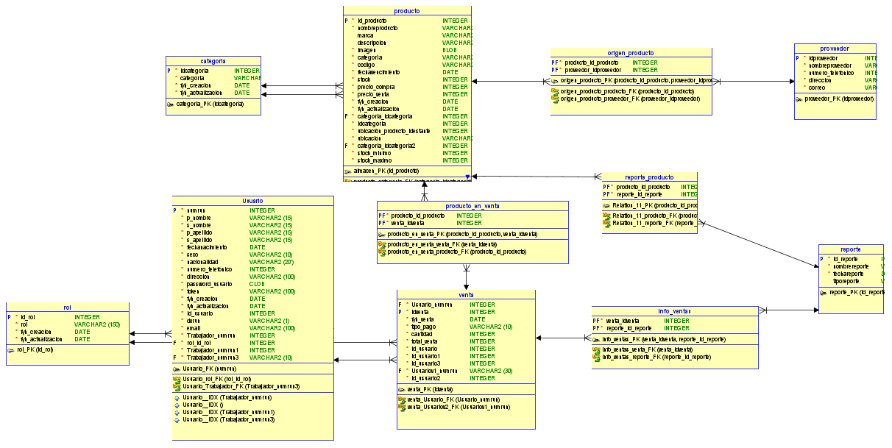

**2. Diccionario de datos**

| **Nombre tabla** | Usuario | | |
| --- | --- | --- | --- |
| **Descripción** | Tabla que contiene los datos asociados al personal de la tienda | | |
| **Atributos de la tabla** | | | |
| **Nombre de campo** | **Tipo de dato** | **Tamaño** | **Descripción** |
| id_usuario | INTEGER | 11 | Identificador del usuario |
| numrun | Varchar | 10 | Rut del usuario |
| p_nombre | Varchar | 25 | Primer nombre del usuario |
| s_nombre | Varchar | 25 | Segundo nombre del usuario |
| p_apellido | Varchar | 25 | Primer apellido del usuario |
| s_apellido | Varchar | 25 | Segundo apellido del usuario |
| fecha_nacimiento | DATE |  | Fecha de nacimiento del usuario |
| sexo | Varchar | 1 | Sexo del usuario |
| nacionalidad | Varchar | 255 | Nacionalidad de origen del usuario |
| comuna | varchar | 255 | comuna del usuario |
| numero_telefonico | INTEGER | 9 | Teléfono de usuario |
| direccion | Varchar | 100 | Dirección del usuario |
| email | Varchar | 255 | Email del usuario |
| password_usuario | TEXT |  | Contraseña usuario |
| token | Varchar | 100 | es una referencia (un identificador) que regresa a los datos sensibles a través del sistema |
| fyh_creacion | DATETIME |  | Fecha y hora de la creación del usuario |
| fyh_actualizacion | DATETIME |  | Fecha y hora de la actualización del usuario |
| **Campos claves** | numrum | | |
| **Relaciones** | Rol con id_rol | | |

| **Nombre tabla** | Rol | | |
| --- | --- | --- | --- |
| **Descripción** | Tabla que contiene los roles de los usuarios | | |
| **Atributos de la tabla** | | | |
| **Nombre de campo** | **Tipo de dato** | **Tamaño** | **Descripción** |
| id_rol | INTEGER | 11 | Identificador del rol |
| rol | Varchar | 255 | nombre del rol |
| fyh_creacion | DATETIME |  | fecha y hora de la creación del rol |
| fyh_actualizacion | DATETIME |  | fecha y hora de la actualización del rol |
| **Campos claves** | id_rol | | |
| **Relaciones** | n/a | | |

| **Nombre tabla** | Producto | | |
| --- | --- | --- | --- |
| **Descripción** | Tabla que contiene las características y las existencias de los productos de la tienda. Es decir, el inventario | | |
| **Atributos de la tabla** | | | |
| **Nombre de campo** | **Tipo de dato** | **Tamaño** | **Descripción** |
| id_producto | INTEGER | 11 | Identificador del producto |
| nombre | varchar | 255 | nombre del producto |
| marca | varchar | 255 | marca del producto |
| descripcion | TEXT |  | descripción del producto |
| imagen | TEXT |  | imagen del producto |
| codigo | varchar | 255 | código del producto |
| fecha_vencimiento | DATE |  | fecha de vencimiento del producto |
| stock | INTEGER | 11 | cantidad de unidades del producto disponibles en el inventario |
| stock_minimo | INTEGER | 100 | stock mínimo que debe tener el producto |
| stock_maximo | INTEGER | 100 | stock máximo que debe tener el producto |
| precio_compra | varchar | 255 | precio de compra del producto |
| precio_venta | varchar | 255 | precio de venta del producto |
| fecha_ingreso | DATE |  | fecha de ingreso del producto al inventario |
| ubicacion | TEXT |  | ubicación del producto en el almacén |
| fyh_creacion | DATETIME |  | fecha y hora de creación del producto |
| fyh_actualizacion | DATETIME |  | fecha y hora de actualización del producto |
| **Campos claves** | id_producto | | |
| **Relaciones** | proveedor con id_proveedor, venta con id_venta, categoria con id_categoria, reporte con id_reporte | | |

| **Nombre tabla** | Venta | | |
| --- | --- | --- | --- |
| **Descripción** | Tabla que contiene los datos de las ventas realizadas | | |
| **Atributos de la tabla** | | | |
| **Nombre de campo** | **Tipo de dato** | **Tamaño** | **Descripción** |
| id_venta | INTEGER | 11 | Identificador del rol |
| fyh_venta | DATETIME |  | nombre del rol |
| tipo_pago | varchar | 10 | fecha y hora de la creación del rol |
| cantidad | INTEGER | 10 | fecha y hora de la actualización del rol |
| total_venta | varchar | 10 | total de la venta realizada |
| **Campos claves** | id_venta | | |
| **Relaciones** | Usuario con id_usuario, Producto con id_producto, Reporte con id_reporte | | |

| **Nombre tabla** | Categoria | | |
| --- | --- | --- | --- |
| **Descripción** | Tabla que contiene la categoría (tipo) de cada producto de la tienda | | |
| **Atributos de la tabla** | | | |
| **Nombre de campo** | **Tipo de dato** | **Tamaño** | **Descripción** |
| id_categoria | INTEGER | 11 | Identificador de la categoría |
| categoria | Varchar | 255 | nombre de la categoría |
| fyh_creacion | DATETIME |  | fecha y hora de la creación de la categoría |
| fyh_actualizacion | DATETIME |  | fecha y hora de la actualización de la categoría |
| **Campos claves** | id_categoria | | |
| **Relaciones** | Producto con id_producto | | |

| **Nombre tabla** | Reporte | | |
| --- | --- | --- | --- |
| **Descripción** | Tabla que contiene los reportes de la tienda | | |
| **Atributos de la tabla** | | | |
| **Nombre de campo** | **Tipo de dato** | **Tamaño** | **Descripción** |
| id_reporte | INTEGER | 11 | Identificador del reporte |
| nombre_reporte | Varchar | 255 | nombre del reporte |
| fyh_reporte | DATETIME |  | fecha y hora de la creación del reporte |
| tipo_reporte | Varchar | 100 | tipo de reporte |
| **Campos claves** | id_reporte | | |
| **Relaciones** | Venta con id_venta, Producto con id_producto | | |

| **Nombre tabla** | Proveedor | | |
| --- | --- | --- | --- |
| **Descripción** | Tabla que contiene los datos de los proveedores de los productos de la tienda | | |
| **Atributos de la tabla** | | | |
| **Nombre de campo** | **Tipo de dato** | **Tamaño** | **Descripción** |
| id_proveedor | INTEGER | 11 | Identificador del proveedor |
| nombre_proveedor | Varchar | 255 | nombre del proveedor |
| numero_telefonico | INTEGER | 9 | teléfono del proveedor |
| direccion | varchar | 255 | dirección del proveedor |
| email | varchar | 255 | correo del proveedor |
| **Campos claves** | id_proveedor | | |
| **Relaciones** | producto con id_producto | | |